INDEX HYPOTEČNÍCH ÚVĚRŮ | FIXINDEX
INDEX PODÍLOVÝCH FONDŮ
POVINDEX
INDEX SPOTŘEBITELSKÝCH ÚVĚRŮ

O společnosti Broker Consulting

Broker Consulting je jednou z největších společností na českém a slovenském trhu, která poskytuje služby v oblasti financí a realit. Od roku 1998 získala důvěru více než 600 000 klientů. Poskytuje také služby přes 4 000 firmám. Distribuci služeb zajišťuje přibližně 2 000 konzultantů (profesionální konzultanti, zaměstnanci, konzultanti v zapracování v ČR i SR) ve více než 100 kancelářích a více než 40 franšízových pobočkách OK POINT. Společnost uvedla na český a slovenský trh řadu inovací. Jednalo se například o investice do otevřených podílových fondů se zamykáním zisků nebo unikátní produkty životního dopojištění, které umožňují pojistit smrt a invaliditu za zlomek obvyklých cen. Bankovní, finanční a realitní služby společně, to je OK POINT, který přináší společnost Broker Consulting. Více na bcas.cz, okpointy.cz, okpoint.tv a na realityspolu.cz. Navštivte také náš Facebook a LinkedIN Broker Consulting a Facebook a LinkedIN OK POINTů.

V únoru sazba hypoték mírně poklesla

Praha, 10. března 2023 – Broker Consulting Index hypotečních úvěrů se v únoru snížil o 0,05 procentního bodu a dostal se tak na hodnotu 5,94 procenta. Uvedený vývoj potvrzuje stagnaci trhu, která bude podle expertů pokračovat i v následujícím období. Důvodem jsou především kroky a měnová politika České národní banky, která dlouhodobě udržuje repo sazbu na stejné úrovni.

„Na posledním zasedání České národní banky opět nedošlo k úpravě dvoutýdenní repo sazby a změna není pravděpodobná ani na dalším zasedání. To má samozřejmě klíčový vliv na úroky hypoték stanovených ostatními bankami,“ komentuje aktuální výsledky indexu Michaela Pudilová, analytička hypotečních a spotřebitelských úvěrů společnosti Broker Consulting.

Vývoj průměrné úrokové sazby u hypoték tak osciluje okolo hranice 6 procent již od srpna loňského roku, kdy byl ukazatel na hodnotě 5,82 procenta. Vychází to z dlouhodobě měřených dat BC Indexu hypotečních úvěrů. Nejvyšší úrovně pak index dosáhl loni v prosinci, kdy činil 6,17 procent. V průběhu ledna však poklesl na 5,99 procenta a v únoru dokonce na hodnotu 5,94. V dalším období lze očekávat buď stagnace, nebo pokračování v mírném poklesu.

„Období výrazného růstu již máme za sebou. Na větší snížení úrokových sazeb z hypoték si však budeme muset počkat minimálně do druhé poloviny letošního roku,“ dodává Pudilová.

Úrokové sazby z hypoték se v čase mění, dokládá to i graf příslušného indexu. Zatím nejníže byly ve sledovaném období na konci roku 2016, kdy byly na hodnotě 1,77 procenta. Zatímco nízké úrokové sazby z hypoték motivují zájemce o bydlení k tomu, aby si na pořízení nemovitosti více půjčovali, ty vyšší jejich nákup naopak prodražují. To může vést k poklesu objemu nově poskytnutých hypoték a snížení poptávky po nabízeném bydlení.

Hodnota předstihového ukazatele pro pětiletou fixaci v únoru také poklesla, a to na 6,09 %.

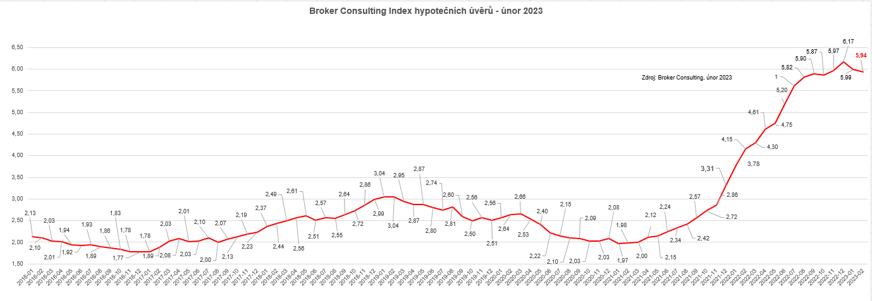

Broker Consulting Index hypotečních úvěrů je analytický nástroj znázorňující průměrnou úrokovou sazbu u hypotečních úvěrů, které zprostředkovali konzultanti Broker Consulting a pobočky OK POINT u kteréhokoli poskytovatele hypotečních úvěrů. Jedná se o vážený aritmetický průměr, kdy hlavní vahou je objem úvěru. Tedy čím vyšší úvěr, tím jeho sazba vstupuje do indexu větší vahou. Výhodou metody výpočtu indexu je skutečnost, že se do statistiky dostávají pouze skutečně schválené úvěry, a to bez výjimky všechny. Nemůže tak dojít ke zkreslení informací a index není závislý na dodávkách třetích stran.

V principu se Broker Consulting Index hypotečních úvěrů počítá ze sazeb, které jsou v danou chvíli pro daného klienta nejnižší na trhu, anebo se nejnižší hranici přibližují, neboť klient si vybírá z mnoha možností, které mu trh v danou chvíli nabízí. A většinou si vybírá právě nejnižší sazbu úvěru, který i v jiných parametrech splňuje jejich podmínky. Broker Consulting ročně zprostředkuje úvěry v objemu přesahujícím 13 miliard korun.

Předstihový ukazatel Broker Consulting Indexu hypotečních úvěrů a jeho výpočet reaguje na potřebu aktuálního výhledu výše sazeb, ve kterém se budou v daném měsíci poskytovat hypoteční úvěry zprostředkovávané od většiny bankovních institucí v tuzemsku. Ve výpočtu jde o aritmetický průměr nabízených úrokových sazeb v konkrétním měsíci, ve kterém se zveřejňují hodnoty Broker Consulting Indexu hypotečních úvěrů. Vzhledem ke statistice preferovaných fixací byla při výpočtu zohledněna pětiletá fixace úrokových sazeb.

Poznámka pro média: Broker Consulting Indexy je možné volně publikovat pouze s označením „Broker Consulting Index“ (např. Broker Consulting index hypotečních úvěrů). Více informací najdete též na webu https://www.bcas.cz/onas/pro-media/.

Kontakt pro média:

Michaela Sahulová
Specialistka PR a externí komunikace
tel.: +420 731 538 373
E-mail: michaela.sahulova@bcas.cz

